医院门诊管理系统
系统需求规格说明书

文件版本 | V6.0
编写日期 | 2021-12-21
发布日期 | 2021-12-26

文档修订记录
版本号 | 变化状态 | 变更内容 | 修改日期 | 变更人
v1.0 | C | 创建系统需求规格说明书 | 2021-12-21 | 张玉璇
v2.0 | A | 增加项目概述及对项目边界的说明部分 | 2021-12-21 | 张玉璇
v3.0 | M | 修改项目边界说明中的系统用例 | 2021-12-22 | 张玉璇
v4.0 | A | 增加对系统用例的详细说明 | 2021-12-23 | 彭超
v5.0 | A | 增加系统的数据模型并说明系统的非功能需求 | 2021-12-24 | 甘雁
v6.0 | M | 文档整合与格式统一 | 2021-12-26 | 甘雁
*变化状态：C――创建，A——增加，M——修改，D——删除
文档审批信息
版本号 | 审核人 | 审核日期 | 批准人 | 批准日期 | 备注

目 录
1 概述 1
1.1 目的 1
1.2 预期读者 1
1.3 背景 1
1.4 参考资料 1
1.5 系统目标 1
1.6 术语定义 1
1.7 图例说明 1
2 项目的边界和范围 2
2.1 执行者及其描述 2
2.2 用例列表 2
2.3 边界和范围 3
3 用例详细说明 3
3.1 UC001网上预约 3
3.1.1 详细描述 3
3.1.2 执行者 4
3.1.3 使用频度 4
3.1.4 进入标准 4
3.1.5 主成功场景 4
3.1.6 假设和约束 4
3.1.7 补充说明 4
3.2 UC002门诊挂号 4
3.2.1 详细描述 4
3.2.2 执行者 5
3.2.3 使用频度 5
3.2.4 进入标准 5
3.2.5 主成功场景 5
3.2.6 假设和约束 5
3.2.7 补充说明 5
3.3 UC003排队叫号 5
3.3.1 详细描述 5
3.3.2 执行者 5
3.3.3 使用频度 6
3.3.4 进入标准 6
3.3.5 主成功场景 6
3.3.6 假设和约束 6
3.3.7 补充说明 6
3.4 UC004就诊治疗 6
3.4.1 详细描述 6
3.4.2 执行者 6
3.4.3 使用频度 6
3.4.4 进入标准 6
3.4.5 主成功场景 6
3.4.6 假设和约束 7
3.4.7 补充说明 7
3.5 UC005病例管理 7
3.5.1 详细描述 7
3.5.2 执行者 7
3.5.3 使用频度 7
3.5.4 进入标准 7
3.5.5 主成功场景 7
3.5.6 假设和约束 8
3.5.7 补充说明 8
3.6 UC006 缴费管理 8
3.6.1 详细描述 8
3.6.2 执行者 8
3.6.3 使用频度 8
3.6.4 进入标准 8
3.6.5 主成功场景 9
3.6.6 假设和约束 9
3.6.7 补充说明 9
3.7 UC007药房管理 9
3.7.1 详细描述 9
3.7.2 执行者 10
3.7.3 使用频度 10
3.7.4 进入标准 10
3.7.5 主成功场景 10
3.7.6 假设和约束 10
3.7.7 补充说明 10
4 数据模型 10
4.1 静态数据 10
4.2 动态数据 11
4.3 E-R图 11
5 非功能需求 12
5.1 系统环境 12
5.2 安全性 12
5.2.1 数据安全存储要求 12
5.2.2 数据信息传输安全要求 12
5.2.3 数据信息安全等级变更要求 12
5.2.4 数据信息安全管理职责 13
5.2.5 安全登录和传输加密 13
5.2.6 数据备份与恢复 13
5.3 与其他系统的接口 13
5.4 错误检测/处理/报告 14
5.5 性能 15
5.6 规模 15
5.7 国际化与本地化 15
5.8 兼容性 15
5.9 可移植性 15
5.10 验收准则 15
6 附录 15
6.1.1 数据库表 15

概述

目的
编写本文档的目的是根据系统分析工程师和客户沟通的结果，对用户需求进行了全面细致的分析，深入描述《医院门诊管理系统》的功能、性能与界面,确定该软件设计的限制和定义软件的其他有效性需求。
该需求规格说明书的读者对象是医院门诊管理系统开发小组的研发工程师、测试工程师、销售工程师，版权归上述所有者所有，严禁外传。

预期读者
项目经理、设计人员、开发人员。

背景
随着医疗卫生事业的发展，医院改革的深入，信息的有效、高效利用，已受到人们的关注。充分利用现代科技手段，加强各种信息的利用开发，是医院信息管理的一个重要内容，也是当今医院的需要。目前的医院仅仅把医院的信息管理系统作为微机工具系统，而没有发挥其管理的真正功能；系统分散设计，各部门独立实施，没有考虑信息的关联和共享，存在信息孤岛现象；医院内部的挂号、收费、药房、药库、科室、病床的信息管理都存在缺漏，对患者的临床信息不能做到完整保存，高效查询，数据的容易出错、遗漏，造成换院治病难，医院不敢治，错过最佳治疗期等现状，对患者的治疗造成严重的影响。
通过本次医院门诊信息系统的设计，解决医院系统中各种信息管理的集成问题，使医院系统的各种信息管理一体化。同时，了解医院门诊的流程，把握信息管理系统开发概念，掌握动态技术，熟悉系统开发的进程，做到会用相关工具设计和开发相关系统，并实现。

参考资料
《某医院门诊管理系统.doc》

系统目标
医院门诊信息管理系统旨在实现基于Internet的应用系统，完成预约、挂号、开具处方、保存病历管理的全过程。系统操作简便、界面友好、灵活、实用，解决医院系统中各种信息管理的集成问题，使医院系统的各种信息管理一体化。

术语定义
术语定义 | 解释
HOMS | 医院门诊管理系统（Hospital outpatient management system）
RP | 预约平台（Reservation platform）
CDM： | Conceptual Data Model，概念数据模型
PDM | Physical Data Model，物理数据模型

图例说明
无

项目的边界和范围

执行者及其描述
执行者名称 | 执行者描述
管理员 | 医院负责处理挂号工作的雇员
医生 | 医院负责诊病的雇员
药品管理员 | 医院负责处理取售药的雇员
患者 | 在该医院就医的患者

用例列表
用例编号 | 用例名称 | 用例描述 | 创建者 | 创建时间 | 最新更新时间 | 最新更新者 | 优先级
UC001 | 网上预约 | 患者线上预约就医 | 患者 |  |  |  | 高
UC002 | 门诊挂号 | 患者在医院办理挂号业务 | 管理员  患者 |  |  |  | 高
UC003 | 排队叫号 | 患者在科室排队等待就诊 | 患者  医生 |  |  |  | 高
UC004 | 就诊治疗 | 患者就诊 | 医生  患者 |  |  |  | 高
UC005 | 病例管理 | 医生对就诊的患者病历进行添加、编辑、查询等 | 医生 |  |  |  | 高
UC006 | 缴费管理 | 患者在医院就医缴纳所产生的费用 | 患者 |  |  |  | 高
UC007 | 药房管理 | 医院药品管理，包括配药、取药等 | 药品管理员 |  |  |  | 高

边界和范围
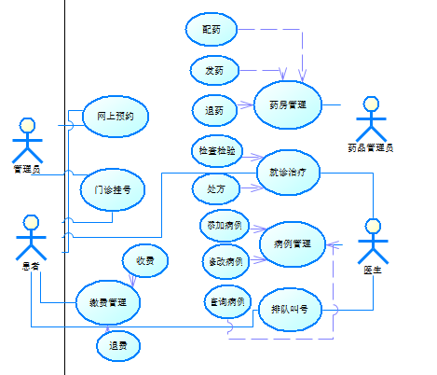
图1 系统用例图

用例详细说明

UC001网上预约

详细描述
功能：患者线上预约就医时间段，预约类型可分为专家预约和科室预约。
输入：需要预约的科室、预约类型以及预约时段
操作步骤：（1）点击网上预约模块
（2）点击需要预约的科室
（3）点击需要预约的类型
（4）选择预约的时段
（5）如果预约类型为专家预约，则需要选择预约的医生，反正则不需要。
（6）点击确认预约按钮
执行结果：如果患者没有进入预约黑名单且患者选择的科室中在预约时间段有排班的医生则预约成果，反之则预约失败。

执行者
此用例的执行者为患者

使用频度
随时

进入标准
（1）患者需要在医院门诊管理系统中注册了账号
（2）患者需要使用账号登陆了医院门诊管理系统

主成功场景
1) 系统显示医院中的所有科室列表
2） 患者从所有科室列表中选择自己需要就医的科室
3） 患者选择自己的预约类型
4） 患者选择自己的预约时间
5） 患者确认预约
6） 系统提示预约成功并保存预约信息
扩展：4)-5)a:患者需要选择医生
1.患者选择预约医生
1）-6）b:患者需要取消预约
1.系统显示患者所有的预约记录
2.患者选择预约记录进行取消

假设和约束
假设科室列表中有患者需要的科室。
如果要取消预约记录，患者必须在挂号前取消。

补充说明
如果患者在黑名单中或者预约名额已满，则患者确认预约后系统不会提示预约成功并保存预约信息，而是会提示预约失败。

UC002门诊挂号

详细描述
功能：患者线下到门诊挂号缴费，管理员到系统上为患者挂号。
输入：需要挂号的科室、挂号类型、挂号医生以及是否预约
操作步骤：（1）管理员在系统上为患者填写挂号信息
（2）管理确认患者的挂号信息
（3）系统保存患者挂号信息并计算患者的挂号费用
（4）患者缴纳挂号费
执行结果：系统保存患者挂号信息。

执行者
此用例的执行者为管理员

使用频度
随时

进入标准
（1）管理员登陆了医院门诊管理系统

主成功场景
1) 患者线下门诊挂号，向管理员提供自己需要挂号的科室、挂号类型
2） 管理员在系统上填写患者挂号信息
3） 管理员确认患者挂号信息
4） 系统计算挂号费用
5） 患者缴纳挂号费用
6） 系统保存患者挂号信息
扩展：1)-3) a: 患者进行了预约
1. 患者告知管理员自己进行了预约
2. 管理员在系统中找到患者的预约记录并进行挂号
1)-6) b: 患者进行了预约但此时距其预约时段大于30分钟
1. 患者告知管理员自己进行了预约
2. 管理员在系统中找到患者的预约记录并进行挂号
3. 系统提示挂号时间过早

假设和约束
假设患者携带了足够的挂号费用.

补充说明
如果患者预约时间已过，则预约失效，按普通门诊挂号处理。

UC003排队叫号

详细描述
功能：系统为挂好了号的患者进行叫号。
输入：无
操作步骤：（1）系统根据患者缴费时间先后自动生成排队号
（2）系统根据不同队列的不同规则进行叫号
（3）患者收到叫号信息
执行结果：患者收到叫号信息

执行者
此用例的执行者为患者

使用频度
随时

进入标准
（1）患者进行了挂号

主成功场景
1) 系统根据患者缴费时间先后自动生成排队号
2） 系统根据不同队列的不同规则进行叫号
3） 系统根据当前排队进度发送叫号信息给患者
4） 患者根据叫号信息就诊

假设和约束
假设医生为每个病人看病的时间相同

补充说明
为了简化操作，我们设置医生为每个病人看病的时间相同。

UC004就诊治疗

详细描述
功能：医生根据患者的症状进行诊断并开具检查单和处方单
输入：开具的药品情况以及检查检验情况
操作步骤：（1）医生选择需要开具的药以及开具的剂量
（2）医生点击确认开具按钮
（3）医生填写检查检验单
（4）医生点击开具检查单按钮
执行结果：系统保存患者的处方单以及检查单

执行者
此用例的执行者为医生

使用频度
随时

进入标准
（1）患者被叫号并口述病情
（2）医生填写了病例单

主成功场景
1) 患者被叫号并口述病情
2） 医生填写处方单
3） 医生提交处方单
4） 系统保存处方单并将其发送给药房管理员
5） 医生填写检验单
6） 医生提交检验单
7） 系统保存检验单
扩展：5)-7) a: 患者不需要进行检查
2)-4) b: 患者不需要开药

假设和约束
医生开具的药品必须为仓库中有的药品，且数目小于等于药品库存

补充说明
无

UC005病例管理

详细描述
功能：医生对就诊的患者病历进行添加、编辑、查询等操作
输入：患者口述情况
操作步骤：（1）患者口述情况
（2）医生添加空白病例
（3）医生填写病例
（4）医生查看历史病例
（5）医生提交病例
执行结果：系统保存患者的病例

执行者
此用例的执行者为医生

使用频度
随时

进入标准
（1）患者被叫号
（2）医生注册并登陆了医院门诊管理系统

主成功场景
1) 患者口述病情
2） 医生新建病例
3） 系统显示空白病例模型供医生填写
4） 医生编辑病例
5） 医生点击保存病例按钮
7） 系统保存病例
扩展：3)-4) a: 患者为复诊情况
1. 医生查看历史病例
2. 医生编辑病例

假设和约束
病例中患者的信息必须和患者注册时填写的信息保持一致。

补充说明
无

UC006 缴费管理

详细描述
功能：患者在医院就医缴纳所产生的费用，包括药品以及检查费用。如果医学检查、检验、药品领取等行为未实际发生的情况下，病人可以凭缴费单据在收费窗口申请退费（缴费12小时以内）。如果患者已经领药，可以需要先到药房申请退药，得到退药处方单，再凭借该处方单在窗口退费。
输入：点击操作
操作步骤：（1）患者点击缴费模块
（2）患者点击缴费按钮
（3）患者付费
执行结果：系统生成缴费单据

如果执行退费操作
输入：需要退费的项目以及药品
操作步骤：（1）患者选择需要退费的项目以及药品
（2）患者点击退费按钮
执行结果：系统自动退费

执行者
此用例的执行者为患者

使用频度
随时

进入标准
如果是执行缴费操作：
（1）患者以进行就诊，医生开具了处方单或者检验单
如果是执行退费操作：
（1）患者已缴费

主成功场景
1) 系统显示处方单据以及检查单据
2） 患者点击缴费按钮
3） 系统计算需要缴纳的费用
4） 患者选择支付方式
5） 系统将交完费的处方单发送给药房抓药
扩展：4)-4) a: 患者选择线上支付
1. 系统显示支付条码
2. 患者点击确认支付按钮
1)-5) b: 患者选择退费模块
1. 系统显示患者缴费项目
2. 患者选择需要退费的项目或药品
3. 系统检查患者选择的需要退费的项目或药品是否满足退费情况
4. 系统检查无误后计算退费金额
5. 系统原理退费给患者

假设和约束
计算缴纳的费用必须为大于等于0的正数

补充说明
只有在患者缴费12小时以内且医学检查、检验、药品领取等行为未实际发生的情况下，才可以凭缴费单据在收费窗口申请退费。如果患者已经领药，需要先到药房申请退药，得到退药处方单，再凭借该处方单在窗口退费。

UC007药房管理

详细描述
功能：医院医师管理医院的药品，包括配药、取药、退药等 。

输入：无
操作步骤：（1）药品管理员根据系统发送的处方进行取药、配药
（2）系统药品库存信息自动更新
执行结果：系统药品库存信息自动更新，且配药进度自动发送给患者。

如果执行退药操作
输入：无
操作步骤：（1）药品管理员拿回患者拿回的药品并放回对应药品架
（2）药品管理员在系统上确认退药情况
（3）系统生成退药单
执行结果：系统生成退药单

执行者
此用例的执行者为药品管理员

使用频度
随时

进入标准
如果是执行配药取药操作：
（1）患者进行了缴费操作
如果是执行退费操作：
（1）患者选择了需要退回的药品

主成功场景
1) 系统显示每个需要配药的患者的处方
2） 药品管理员进行配药
3） 系统根据当前配药进度实时发送进度信息给患者
4） 药品管理员确认配好的药品情况后进行发药
5） 系统自动更新药品库存
5） 患者取药
扩展：1)-5) a: 患者需要进行退药
1. 系统显示患者退药药品
2. 药品管理员审核退药理由
3. 患者退回药品
4. 药品管理员核对退回药品
5. 药品管理员放回药品
6. 系统生成退药单
7. 系统自动更新药品库存记录

假设和约束
退回的药品的数目必须为整数。

补充说明
如果退药理由不合理是不允许退药的。

数据模型

静态数据
本系统所包含的静态数据包括：患者姓名、性别、身份证号、电话号码等基本信息；医院所拥有的科室名称、药品和医学检查项目名称与价格、药品的用法；医生的职称（专家或普通）等在运行过程中作为参考的，在很长一段时间内不会变化也不会随着运行而改变的数据。

动态数据
本系统所包含的动态数据包括：
- 运行中发生变化的数据：预约黑名单、患者的预约信息、预约的有效性、医生是否被预约、药品库存量、是否进行过医学检查、患者皮试结果等。
- 运行时输入的数据：预约时段、预约科室、预约类型；用户（患者、医生、管理员）名、用户密码；需要挂号的科室、挂号类型；病人病症；医生开具的处方信息等
- 运行时输出的数据：预约号、排队号、患者应缴的费用等。

E-R图
本项目的E-R图如下所示（表说明见附录）：
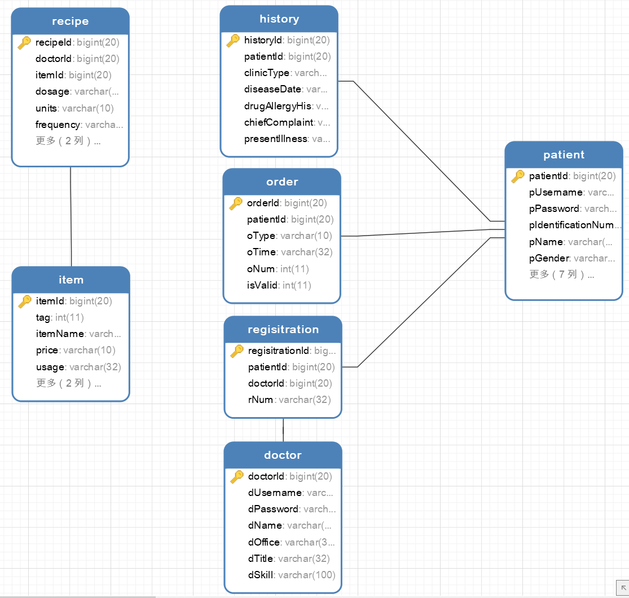
图2 系统E-R图

非功能需求

系统环境
  - 操作系统：Windows 10 x64
  - 处理器：Intel(R) Core(TM) i5-8265U CPU @1.60GHz 1.80GHz
  - 内存：8.00GB
  - 数据设计编辑工具：Navicat for MySQL
  - 数据库自带工具：MySQL Command Line Client

安全性
数据信息安全就是要保护数据信息不受威胁，从而确保业务平台的连续性，缩减业务平台有可能面临的风险，为整个业务平台部门的长期正常运行提供强有力的保障。
为加强数据的安全管理，保证数据信息的可用性、完整性、机密性，特制定本规范。

数据安全存储要求
数据信息存储介质包括：纸质文档、语音或其录音、输出报告、硬盘、磁带、磁盘、磁带、光存储介质。
存储介质管理须符合以下规定:
包含重要、敏感或关键数据信息的移动式存储介质须专人值守。删除可重复使用存储介质上的机密及绝密数据时，为了避免在可移动介质上遗留信息，应该对介质进行消磁或彻底的格式化，或者使用专用的工具在存储区域填入无用的信息进行覆盖。任何存储媒介入库或出库需经过授权，并保留相应记录，方便审计跟踪。

数据信息传输安全要求
在对数据信息进行传输时，应该在风险评估的基础上采用合理的加密技术，选择和应用加密技术时，应符合以下规范：
必须符合国家有关加密技术的法律法规；根据风险评估确定保护级别，并以此确定加密算法的类型、属性，以及所用密钥的长度；听取专家的建议，确定合适的保护级别，选择能够提供所需保护的合适的工具；机密和绝密信息在存储和传输时必须加密，加密方式可以分为：对称加密和非对称加密；机密和绝密数据的传输过程中必须使用数字签名以确保信息的不可否认性，使用数字签名时应符合以下规范：充分保护私钥的机密性，防止窃取者伪造密钥持有人的签名。采取保护公钥完整性的安全措施，例如使用公钥证书；确定签名算法的类型、属性以及所用密钥长度；用于数字签名的密钥应不同于用来加密内容的密钥。

数据信息安全等级变更要求
数据信息安全等级经常需要变更。一般地，数据信息安全等级变更需要由数据资产的所有者进行,然后改变相应的分类并告知信息安全负责人进行备案。对于数据信息的安全等级，应每年进行评审，只要实际情况允许，就进行数据信息安全等级递减，这样可以降低数据防护的成本，并增加数据访问的方便性。

数据信息安全管理职责
数据信息涉及各类人员的职责如下：
- 拥有者：拥有数据的所有权；拥有对数据的处置权利；对数据进行分类与分级；指定数据资产的管理者/维护人；
- 管理者：被授权管理相关数据资产；负责数据的日常维护和管理；
- 访问者：在授权的范围内访问所需数据；确保访问对象的机密性、完整性、可用性等;

安全登录和传输加密
不安全的登陆方式采用数据明文，数据库被荡下来不安全，不能明文存储数据明文，数据库被荡下来不安全，因此不能明文存储。因此我们需要在传输过程中进行加密，具体是宪法昂是如下：在客户端进行md5的摘要处理，使用md5.js对表单加密（传输加密），在jsp中校验数据。这样，wireshark抓包后，就是密文了

数据备份与恢复
数据备份用于在数据丢失或误删除时，使用备份文件恢复数据。我们可以使用物理备份和逻辑备份方式来实现数据的备份与恢复。
物理备份：备份库或表对应文件
cp -r /var/lib/mysql/mysql /opt/mysql.bak
cp /var/lib/mysql/mysql/user.* /opt/

tar -zcvf /opt/mysql.tar.gz /var/lib/mysql/mysql/*

164 cp -r /mydata/mysql.bak/ /var/lib/mysql/mysql
165 chown -R mysql:mysql /var/lib/mysql/mysql
166 systemctl restart mysqld

逻辑备份：备份时根据已有的库表及记录生成对应的sql命令，把sql保存到指定的备份文件里。

与其他系统的接口
本系统采用HTTP协议作为数据通信协议。HTTP协议定义Web客户端如何从Web服务器请求Web页面，以及服务器如何把Web页面传送给客户端。HTTP协议采用了请求/响应模型。客户端向服务器发送一个请求报文，请求报文包含请求的方法、URL、协议版本、请求头部和请求数据。服务器以一个状态行作为响应，响应的内容包括协议的版本、成功或者错误代码、服务器信息、响应头部和响应数据。
HTTP是不保存状态的协议，既无状态协议，协议本身对于请求或响应之间的通信状态不进行保存，因此连接双方不能知晓对方当前的身份和状态。这也是Cookie技术产生的重要原因之一：客户端的状态管理。浏览器会根据从服务器端发送的响应报文内 Set-Cookie 首部字段信息自动保持 Cookie。而每次客户端发送 HTTP 请求，都会在请求报文中携带 Cookie，作为服务端识别客户端身份状态的标识。

错误检测/处理/报告
本项目在开发过程中将会进行充分的测试准备，遵循科学的测试流程管理。为了跟踪和控制测试质量，便于管理测试发现的Bug，需要为每一个测试项目配置一个专用缺陷跟踪数据库，以便报告、查询、分类、跟踪、处理和验证错误。
本系统可接受的错误率为0.3%。
1、错误的状态
新错误(New)：测试中新报告的软件缺陷。
更多新信息（New More Info）：错误修复工程师认为报告的错误信息不完整，要求错误报告者添加更准确的错误信息。
打开 (Open)：错误被确认并分配给相关错误修复工程师处理。
拒绝(Declined)：拒绝修改缺陷。包括两种情况： 拒绝-不是错误（Declined-Not Bug）：报告的错误不属于错误。拒绝-重复（Declined-Duplicated）：以前已经报告过这个错误，需要指出已经报告过的错误标识编号。
修正(Fixed)：错误修复工程师已完成修正，等待测试人员验证。
重新打开（Reopen）：没有正确修复的错误，需要进一步修复。
延期(Deferred)：不在当前版本修复的错误，以后的版本修复。包括两种情况： 延期-下个版本（Deferred –Next Build）：本项目的下一个新版本修复。 延期-下个主要版本（Deferred –Next Main Release）：本项目不修复，本软件下一个项目的版本修复。
关闭(Closed)：错误已被修复。
2、错误处理
测试人员提交新的错误入库，错误状态为New。
高级测试人员验证错误，如果是重复报告的错误，则设置为Declined-Duplicated状态，并指出与哪个已经报个错误重复（注明标识编号ID#）。否则，如果确认是错误，分配给相应的修复工程师，设置状态为Open。如果不是错误，则拒绝，设置为Declined-Not Bug状态。
错误修复工程师查询状态为Open的错误，如果因为错误的信息不完全，没法重现错误，则设置状态为New More Info；如果不是错误，则设置状态为Declined-Not Bug；如果是错误则修复，设置状态为Fixed。对于当前版本不能解决，准备本项目的下一个新版本处理的错误，要留下处理注释，设置错误为Deferred –Next Build状态。如果只能在软件的下个新项目才能解决，要留下处理注释，设置错误为Deferred –Next Main Release状态。
对于不能解决和延期解决的错误，不能由软件修复工程师自己决定，一般要通过某种会议（评审会）通过才能认可。
测试人员查询状态为Fixed的错误，然后验证错误是否已修复，如果已经修复，设置错误的状态为Closed，如没有解决置状态为Reopen。

性能
本系统在高峰时段（9:00 ~ 17:00）使用人数较多，此时数据吞吐率较大，患者执行事务的响应时间有一定的延迟；在夜晚时间使用人数较少，此时系统性能没有限制。

规模
系统规模不能超过硬件本身的限制。

国际化与本地化
本系统目前仅支持中文，未来可考虑多语言的发展。

兼容性
本系统兼容谷歌、IE等主流浏览器。

可移植性
本系统对平台的限制较小，可移植到任何使用HTTP通信协议的主流浏览器平台上。

验收准则
- 项目计划规定范围内各项工作或活动必须已经全部完成
- 可交付成果必须令人满意，符合相关行业标准
- 程序代码必须符合代码规范，并且具有一定的代码注释，变量命名通俗易懂
- 项目提交文档必须完整清晰

附录

数据库表

医生表（Doctor）
字段名称 | 类型 | 备注 | 约束
doctorId | bigint | 医生ID | 主键，自增，增量为1
dUsername | varchar(32) | 医生登录用户名 | 非空
dPassword | varchar(32) | 医生登录密码 | 非空
dName | varchar(32) | 医生姓名 | 非空，默认为’’
dOffice | varchar(32) | 医生所在科室 | 非空，默认为’’
dTitle | varchar(32) | 医生职称（只能为专家或普通） | 无
dSkill | varchar(100) | 医生的擅长简介 | 无
isRegisitered | int | 医生是否被挂号（（0代表未被挂号，1代表已被挂号） | 非空，默认为0

患者表（Patient）
字段名称 | 类型 | 备注 | 约束
patientId | bigint | 患者ID | 主键，自增，增量为1
pUsername | varchar(32) | 患者登录用户名 | 非空
pPassword | varchar(32) | 患者登录密码 | 非空
pIdentificationNum | varchar(18) | 患者身份证号 | 非空
pName | varchar(32) | 患者姓名 | 非空，默认为’’
pGender | varchar(1) | 患者性别（F代表女性，M代表男性） | 无
pAge | varchar(3) | 患者年龄 | 无
pOccupation | varchar(32) | 患者职业 | 无
pPhone | varchar(11) | 患者联系电话 | 无
pAddress | varchar(100) | 患者家庭住址 | 无
isOrder | int | 是否预约（0代表未预约，1代表已预约） | 非空，默认为0
orderTimes | int | 预约次数 | 非空，默认为0
isInBlacklist | int | 是否在黑名单（0代表不在，1代表在） | 非空，默认为0

预约表（Order）
字段名称 | 类型 | 备注 | 约束
orderId | bigint | 预约ID | 主键，自增，增量为1
patientId | bigint | 患者ID | 外键
oType | varchar(10) | 预约类型（只能为专家预约或科室预约） | 无
oTime | varchar(32) | 预约时段 | 无
oNum | int | 预约号（例如1,2…） | 无
isValid | int | 预约是否有效（0代表无效，1代表有效） | 非空，默认为1

挂号表（Registration）
字段名称 | 类型 | 备注 | 约束
registrationId | bigint | 挂号ID | 主键，自增，增量为1
patientId | bigint | 患者ID | 外键
doctorId | bigint | 医生ID | 外键
rNum | varchar(32) | 排队号（例如1,v1...） | 无

病历表（History）
字段名称 | 类型 | 备注 | 约束
historyId | bigint | 病历ID | 主键，自增，增量为1
patientId | bigint | 患者ID | 外键
clinicType | varchar(32) | 就诊类型 | 无
diseaseDate | varchar(10) | 发病日期 | 格式形如XXXX-XX-XX
drugAllergyHis | varchar(10) | 药敏史 | 无
chiefComplaint | varchar(100) | 主诉 | 无
presentIllness | varchar(100) | 现病史 | 无

药品、医学检查表（Item）
字段名称 | 类型 | 备注 | 约束
itemId | bigint | 条项ID | 主键，自增，增量为1
tag | int | 区分药品和医学检查（0代表药品，1代表医学检查） | 非空，默认为0
itemName | varchar(32) | 药品/医学检查（例如核磁共振，CT等）名称 | 无
price | varchar(10) | 药品/医学检查单价 | 无
usage | varchar(32) | 用法 | 无
remains | int | 药品库存量/医学检查剩余可做次数 | 无
haveDone | int | 是否做过医学检查/使用过药品（0代表否，1代表是） | 非空，默认为0

处方表（Recipe）
字段名称 | 类型 | 备注 | 约束
recipeId | bigint | 处方ID | 主键，自增，增量为1
doctorId | bigint | 医生ID | 外键
itemId | bigint | 条项ID | 外键
dosage | varchar(32) | 用量 | 无
units | varchar(10) | 单位 | 无
frequency | varchar(10) | 频率 | 无
days | int | 天数 | 无
skinTestRes | varchar(32) | 皮试结果 | 无

